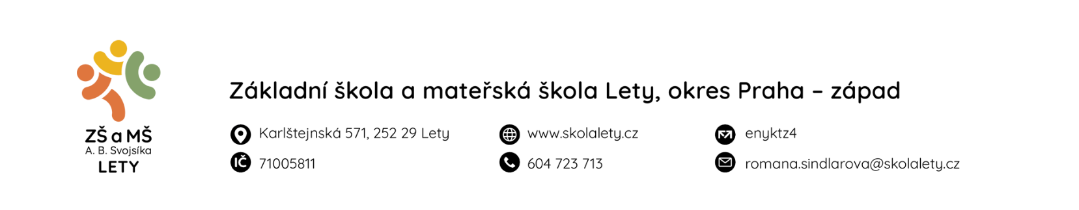

ŽÁDOST RODIČŮ O UVOLNĚNÍ ŽÁKA ZE ŠD NA KROUŽEK

Jméno a příjmení žáka:

Třída:

název kroužku | den konání | čas | vráCÍ sE ZPĚT DO ŠD  ANO/NE

Jsem si vědom/a, že v tuto dobu za mé dítě zodpovědnost přebírá lektor. Jestliže se mé dítě výjimečně kroužku nezúčastní, vyrozumím písemně vychovatelku. V případě ukončení docházky do kroužku je nutné vychovatelku také informovat.

V dne

podpis zákonného zástupce žáka

